SOMMAIRE
ANNEXE 1 - Hygiène et sécurité du lieu de compétition 3
1 – Respect du règlement intérieur 3
2 – Installation du matériel 3
3 – Nettoyage et stockage des équipements du compétiteur 3
4 – Hygiène et température de l’eau à l’extérieur 3
ANNEXE 2 - Spécifications techniques de l’embarcation 4
1 – Poids du kayak 4
2 – Dimensions générales des bateaux de kayak-polo 4
2.1 – Généralités 4
2.2 – Longueur et largeur du kayak 4
2.3 – Surfaces du kayak 5
2.4 – Zones d’impact et rayon minimum de courbure 5
2.5 – Profondeur du kayak 5
3 – Spécifications pour le rembourrage des kayaks 6
3.1 – Dimension et couverture des pointes du kayak 6
3.2 – Matériau du rembourrage 6
3.3 – Fixation du rembourrage 6
3.4 – Contrôle de compression du rembourrage 6
ANNEXE 3 - Signaux gestuels des officiels de jeu 7
1 – Utilisation des drapeaux 9
1.1 – Drapeaux des juges de ligne 9
1.2 – Drapeaux de la table de marque 9
ANNEXE 4 - Formules de jeux, quotas et classement national des clubs 10
1 – Formats et quota des championnats 10
1.1 – Championnats de France 10
1.2 – Championnats nationaux 10
2 – Formats et quota des autres compétitions 11
2.1 – Coupes de France 11
2.2 – Tournoi qualificatif national 11
3 – Définition du temps d’action de but 12
4 – Programmation des finales 13
5 - Transitions en championnats nationaux senior hommes 14
6 – Participation des équipes DROM-COM 14
7 – Classement national des clubs 14
7.1 – Participation aux compétitions officielles 15
7.2 – Implication dans l’organisation d’évènements 15
7.3 – Implication dans la vie fédérale 15
7.4 – Résultats aux compétitions nationales 16
ANNEXE 5 - Gestion des inscriptions 17
1 – Montants des droits d’inscription 17
2 – Nomenclature des noms d’équipe 17
ANNEXE 6 - Rétributions, pénalités et sanctions 18
1 – Rétribution des frais d’inscription 18
2 – Pénalité pour ajout de joueur hors-délai 18
3 – Sanctions par catégorie 18
4 – Développement de la pratique féminine 18
ANNEXE 7 - Spécifications techniques de la zone de compétition 20
1 – Les bassins (aire de jeu) 20
2 – Lignes de bassin 20
3 – Conditions de mise en place des buts 21
4 – Dimensions des buts 21
ANNEXE 8 - Répartition des activités entre Commission Nationale et structure organisatrice 22

Hygiène et sécurité du lieu de compétition
En complément du règlement sportif en vigueur

1 – Respect du règlement intérieur
Le lieu de compétition est une installation conçue et équipée pour offrir à ses usagers des possibilités d'activités sportives, dont le kayak-polo, de détente et de loisirs, ceci dans de bonnes conditions de confort, d'hygiène et de sécurité. Chaque installation a son propre règlement qu'il convient de respecter.

2 – Installation du matériel
Les installations devront se faire en étroite concertation entre la structure organisatrice de la journée de compétition et les responsables du lieu de compétition.

3 – Nettoyage et stockage des équipements du compétiteur
Les organisateurs de compétition devront respecter les recommandations de la commission nationale, le guide de l’organisateur le cas échéant, surtout concernant les installations de bassin et les aires de stockage à bateau.
Dans le cas d’une installation en piscine, les accès doivent être autorisés seulement lorsque le bateau et tout l'équipement du compétiteur sont nettoyés par un produit mis à disposition par le responsable de la piscine. Une fois nettoyés, les équipements ne devront quitter en aucun cas l’aire de la compétition.

4 – Hygiène et température de l’eau à l’extérieur
Les organisateurs devront choisir un lieu de compétition en :
- Veillant à la température de l'eau (minimum conseillé 12°C),
- Veillant à la température de l’air (minimum conseillé 8°C),
- Veillant à l’hygiène de l'eau (pollution, propreté) si possible contrôlée par l’autorité administrative compétente,
- Veillant à la propreté de toutes les installations (sanitaire, vestiaire, etc.).

Spécifications techniques de l’embarcation
En référence à l’article RP 59 (« Spécifications de l’embarcation »).

1 – Poids du kayak
Chaque kayak doit peser au minimum 7 kg. Il n’y a pas de poids maximum.

2 – Dimensions générales des bateaux de kayak-polo

2.1 – Généralités
Les dimensions générales définissent les paramètres des bateaux pour le kayak-polo. Toutes les références au plan, côté, section et axes sont considérées avec un kayak en position normale et restant stable pendant l'ensemble des mesures.
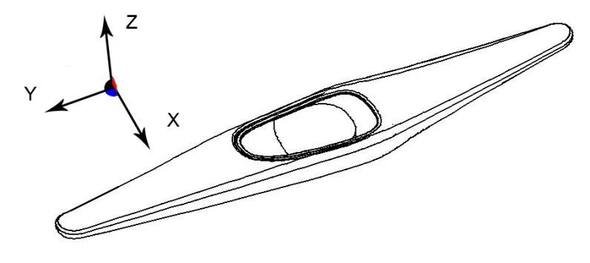
Figure 1 - Vue 3D du kayak
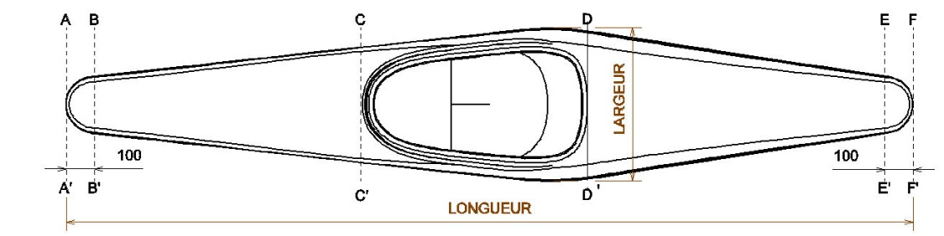
Figure 2 - Vue plane du dessus du kayak (plan x-y)
Description de la figure :
- Section AA’ à BB’- Zone d’impact avant
- Section BB’ à CC’- Section avant du kayak
- Section CC’ à DD’- Section du siège du kayak
- Section DD’ à EE’- Section arrière du kayak
- Section EE’ à FF’- Zone d’impact arrière

L’arête est une ligne tout autour du kayak où le coté ou l’extrémité croise la tangente verticale (plan Y-Z). Cette ligne ne correspond pas forcement à la soudure entre la partie supérieure et la partie du dessous.

2.2 – Longueur et largeur du kayak
Modèle | Largeur  minimale | Largeur  maximale | Longueur  minimale | Longueur maximale
Sans mousse intégrée | Aucune | 600 mm | 2000 mm | 3100 mm (une fois les mousses avant et arrière fixées)
Avec une mousse intégrée et une mousse non intégrée |  |  |  | 3000 mm (avant la fixation de la mousse intégrée)
Avec mousses intégrées (avant et arrière) |  |  |  | 3000 mm

2.3 – Surfaces du kayak
Les surfaces supérieures et inférieures du kayak ne doivent pas présenter d’aspérités pour éviter de blesser tout joueur qui tomberait dessus, ou sur lequel son kayak passerait. Les parties du siège couvertes de la jupe ne sont pas comprises. Les sections concaves sont autorisées sur toute la longueur du bateau des lors que celles-ci ne représentent pas un danger.

2.4 – Zones d’impact et rayon minimum de courbure
La zone d’impact avant (AA’ à BB’) et la zone d’impact arrière (EE’ à FF’) doivent être suffisamment arrondies pour éviter de blesser les autres joueurs lors d'un choc ou d’endommager les kayaks des adversaires. Une largeur minimale de 20 cm devra être atteinte dans les premiers 10 cm mesurés sur le kayak à partir de l'arrière de la mousse. Le rayon des zones d'impact avant (B-A-B') et arrière (E-F-E') devra être de 10 cm minimum. Les extrémités avant et arrière sont arrondies, avec une section dont le rayon ne peut être inférieur à 10 cm. Les courbures ne peuvent être inférieures à 5 cm en aucun point du bateau. Le rayon minimum de la courbure convexe permis pour le dessus du bateau (section BB’ à EE’) est de 0,5 cm. Pour la partie du kayak qui va du point de la partie située à 2 cm au-dessus de l’arête à l’arête, et pour la surface inférieure, le rayon minimum de la courbure permis est de 3 cm.
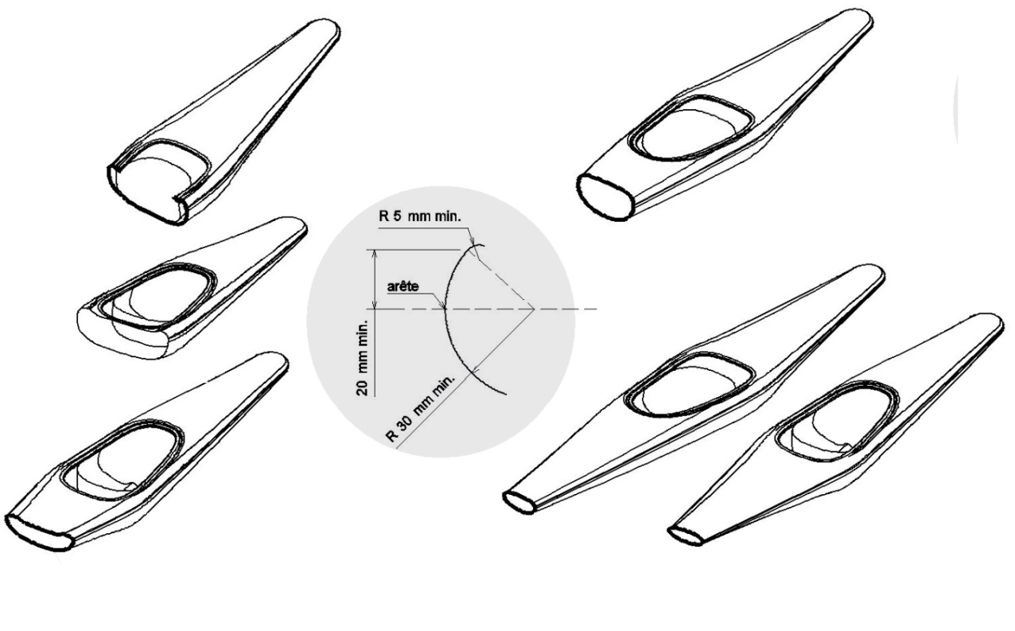
Figure 3- Rayon minimum de courbure

2.5 – Profondeur du kayak
La profondeur (hauteur) du kayak au niveau du siège doit être suffisante pour assurer une protection face aux coups que le joueur peut recevoir dans son kayak. D’un bout à l’autre (longueur) de la section du kayak comprenant le siège (de CC’ à DD’), et de chaque côté au niveau du siège, le kayak doit être profond d’au moins 16 cm, l’arête au niveau du siège non comprise (comme on le voit de profil).
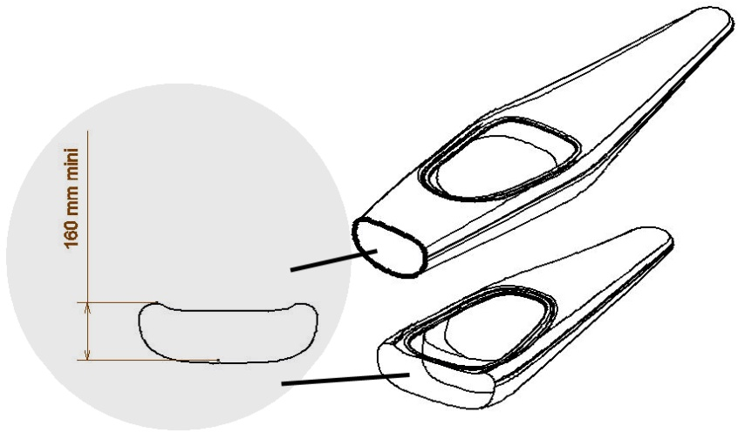
Figure 4 - Profondeur du kayak

3 – Spécifications pour le rembourrage des kayaks

3.1 – Dimension et couverture des pointes du kayak
Une protection (rembourrage) d’au moins 3 cm d’épaisseur en son centre, au moins 2 cm d’épaisseur sur les bords, et au moins 5 cm de large, conformément au schéma ci-dessous. Le rembourrage pourra dépasser jusqu'à une longueur de 10 cm sur les côtés.
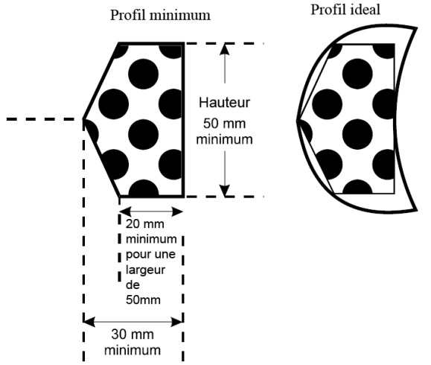
Figure 5 - rembourrage des kayaks
Le rembourrage doit couvrir les pointes du kayak en respectant les règles suivantes :
- Il doit être positionné sur les arêtes (voir la définition des arêtes dans les spécifications du kayak) de façon à couvrir au moins 1, 5 cm au-dessus et au-dessous de l’arête.
- Il doit continuer autour des bouts du kayak de façon à couvrir sur au moins 10 cm de longueur les arêtes de la zone d’impact.
- Il doit se plier aux exigences d’un profil et d’une compression minimum d’un bout à l’autre de sa longueur (mesurée parallèlement à l’axe du kayak).

3.2 – Matériau du rembourrage
Si le rembourrage n’est pas fait d’un matériau homogène (comme la mousse ou le caoutchouc mou), mais composé d'un matériau proposant une épaisseur minimum et une propriété d’absorption des chocs, alors la propriété essentielle du rembourrage d’absorber les chocs ne doit pas être perdue lors de la compression qu’effectue le contrôleur avec son pouce. Le matériau doit être non tranchant, mou et efficace à l’absorption des chocs, à la température à laquelle il sera soumis dans la compétition.

3.3 – Fixation du rembourrage
La fixation du rembourrage doit respecter les règles suivantes :
- La fixation doit tenir la durée entière d'une période de compétition pour laquelle le contrôle a été effectué.
- Le rembourrage ne doit pas bouger de sa place initiale lors d’un choc contre un autre kayak ou contre le bord du bassin.
- Si des rivets ou des chevilles (boulons ou quelque autres pièces similaires) sont utilisées pour fixer le rembourrage, ils ne doivent pas être enfoncés de moins de 20 mm dans le rembourrage.
- Le rembourrage doit être attaché de façon à ce que ses arêtes et ses extrémités ne présentent pas de protubérances pouvant accrocher quelque chose. Si des tubes sont utilisés, leurs extrémités doivent être fermées et couvertes.
- Pour les mousses intégrées, il ne doit pas y avoir d'espace (ou alors un espace réduit de moins d'1 cm) entre le début de la mousse et la partie du kayak à laquelle la mousse est fixée. Toute partie du kayak en lien avec la mousse aura un rayon de 0,5 cm minimum.

3.4 – Contrôle de compression du rembourrage
Le contrôleur doit, en le comprimant au maximum avec son pouce, effectuer une compression de 1 cm au moins. L’épaisseur et la compression sont mesurées parallèlement à l’axe du kayak. Les caractéristiques de la compression doivent être mesurées à la température qui prévaudra pendant la compétition.

Signaux gestuels des officiels de jeu

1– Utilisation des drapeaux

1.1 – Drapeaux des juges de ligne
En référence à l’article RP 8 (« Juges de ligne »).

Les juges de ligne doivent être en possession d’un drapeau chacun dont la description est la suivante :
Couleur | Objectif | Utilisation
Jaune | Signalement du bon positionnement des joueurs en début de mi-temps | Drapeau levé
 | Signalement d’un faux départ | Drapeau agité
 | Signalement d’une faute de ligne (sortie de but ou corner) | Drapeau levé
 | Signalement d’une faute de remplacement | Drapeau agité

1.2– Drapeaux de la table de marque
En référence à l’article RP 11 (« Gestion des scores et évènements de jeu »).

Chaque table de marque doit être en possession de trois drapeaux dont la description est la suivante :
Couleur | Objectif | Utilisation
Blanc | Signalement de temps mort | Drapeau levé
Vert | Signalement de la fin d’exclusion de l’équipe A | Drapeau agité
Rouge | Signalement de la fin d’exclusion de l’équipe B | Drapeau agité

Formules de jeux, quotas et classement national des clubs

1 – Formats et quota des championnats
En référence à l’article RP 2 (« Calendrier et programmation des matchs ») et à l’article RG48 (« Titre de « Champion de France »).

1.1 – Championnats de France
La liste des championnats de France est : N1H, N1F, U15, U18.

La formule de jeu pour le championnat de France N1H est la suivante :
- Une seule zone comprenant jusqu’à 14 équipes
- Six journées sont organisées, sur un ou deux lieux par journée
- Les équipes se rencontrent deux fois chacune (mode aller-retour) A la fin des matchs aller-retour le 1er est désigné champion de la saison régulière
- A la fin des matchs aller-retour, les 8 premières équipes se rencontrent en « Play Off » sous forme de tournoi sur une journée et un même lieu : le vainqueur est sacré champion de France
- Tous les joueurs d’une équipe participants aux « Play Off » doivent avoir participé a au moins 50% des matchs de la saison régulière de cette équipe.

La formule de jeu pour le championnat de France U15 mixte est la suivante :
- Le nombre de participants n’a pas de limite (compétition ouverte)
- La compétition se déroule en deux phases :
  - Une phase régionale, gérées par les commissions régionales
  - Deux journées nationales (demi-finales sur un ou deux sites, puis finales avec les autres championnats)
- Les demi-finales accueillent jusqu’à 12 équipes, proposées par les commissions régionales
- Le quota d’équipes par région qualifiées en demi-finales est déterminé par la commission nationale, en concertation avec les commissions régionales, en fonction du nombre d’équipe de ces régions inscrites à la compétition
- Le format de la finale est déterminé par la commission nationale en fonction du nombre d’équipes; il doit permettre un classement général de toutes les équipes participantes
- En cas de formule par poule, la répartition des équipes dans les poules est effectuée par tirage au sort

La formule de jeu pour les autres championnats de France (N1F, U18) est la suivante :
- Le nombre de participants n’a pas de limite (compétitions ouvertes)
- Le nombre de journées et de lieux, et le mode de rencontre est déterminé par la commission nationale en fonction du nombre d’équipes inscrites dans chacune des compétitions
- Pour le Championnat N1F, A la fin des matchs aller-retour le 1er est désigné champion de la saison régulière
- A la fin des matchs aller-retour, les 6 premières équipes se rencontrent en « Play Off » sous forme de tournoi sur une journée et un même lieu : le vainqueur est sacré champion de France
- Toutes les joueuses d’une équipe participant aux « Play Off » doivent avoir participé a au moins 50% des matchs de la saison régulière de cette équipe.
- 1.2 – Championnats nationaux
La formule de jeu pour les championnats nationaux N2H, N3 et N4 est la suivante :
- Une seule zone comprenant jusqu’à 14 équipes
- Six journées sont organisées, sur un ou deux lieux par journée
- Les équipes se rencontrent deux fois chacune (mode aller-retour)

2 – Formats et quota des autres compétitions
En référence à l’article RP 2.3 (« Nombre d'équipes et formules de jeu ») et à l’article RP 72 (« Participation aux championnats nationaux senior hommes »).

2.1 – Coupes de France
La formule de jeu pour les coupes de France (CF15, CFH, CFF) est la suivante :
- Le nombre de participants n’a pas de limite (compétitions ouvertes)
- Le nombre de journées et de lieux, et le mode de rencontre est déterminé par la commission nationale en fonction du nombre d’équipes inscrites dans chacune des compétitions
- Les finales se déroulent sur le même lieu, avec les 8 meilleures équipes dans chaque compétition
- Les rencontres de ½ finale et finale sont à élimination directe
- Si plus de 8 équipes sont inscrites dans une compétition, un ou plusieurs tours préliminaires peuvent être organisés
- Le premier tour CFH est effectué sur plusieurs lieux, avec une répartition géographique des équipes
- La répartition des équipes dans les poules est effectuée par tirage au sort
- Une équipe doit effectuer au moins un match à élimination directe pour passer au tour suivant

2.2 – Tournoi qualificatif national
La formule de jeu pour le tournoi qualificatif national (NQ) est la suivante :
- La compétition accueille jusqu’à 18 équipes, proposées par les commissions régionales
- Le format est déterminé par la commission nationale ; Si le nombre d’équipes participantes le permet, la compétition se déroule sur une seule journée et un unique lieu ; il génère un classement général de toutes les équipes.
- En cas de formule par poule, la répartition des équipes dans les poules est effectuée par tirage au sort
- Les meilleures équipes sont qualifiées en N4 la saison suivante
Le quota d’équipe de niveau régional autorisées à participer au NQH est déterminé par la commission nationale conformément au tableau ci-dessous :
Région | Quota pour NQH de l’année N
AUVERGNE RHONE ALPES | Ratio par région déterminé par la commission nationale en fonction du nombre d’équipes premières participants aux compétitions régionales de l’année N-1 (statistiques extraites de KPI le 1er janvier de l’année N faisant foi) (*)  .
BOURGOGNE-FRANCHE COMTE
BRETAGNE
CENTRE VAL DE LOIRE
CORSE
GRAND EST
GUADELOUPE
GUYANE
HAUTS DE France
ILE DE France
MARTINIQUE
MAYOTTE
NORMANDIE
NOUVELLE AQUITAINE
NOUVELLE CALÉDONIE
OCCITANIE
PACA
PAYS DE LOIRE
(*) La somme des quotas par région doit faire 18 équipes.

3 – Définition du temps d’action de but
En référence à l’article RP 11.2 (« Composition de la table de marque »), à l’article RP 23.2 (« Fourniture d’officiels par les structures participantes ») et à l’article 41 (« Action de but »).

Compétition | Temps d’action de but
U15 | Non appliqué
CF15
U18 | Appliqué avec un temps de 60 secondes
N1H
N1F
CFH
CFF
N2H
N3
N4
NQ

4 – Programmation des finales
En référence à l’article RP 2 (« Calendrier et programmation des matchs »)
La liste des compétitions se déroulant lors des week-end de finale de championnat est : N1H, N1F, N2H (dernière journée), N3 (dernière journée), N4 (dernière journée), U15 mixte (finale), U18 (finale).
La liste des compétitions se déroulant lors du week-end de finale de coupe de France est : CFF (finale), CFH (finale), CF15 (finale).
La programmation des finales de championnats et de coupes doit respecter les règles suivantes :

- Jours de compétition :
  - En finale de championnat : Les compétitions U15, U18 peuvent se dérouler le vendredi et le samedi matin, et ne doivent pas être en même temps que les compétitions senior ; les compétitions N1F, N1H, N2H, N3, N4 peuvent se dérouler le samedi et le dimanche.
  - En finale de coupes de France : Les compétitions CFF, CFH, CF15 peuvent se dérouler le samedi et le dimanche.

- Bassins dédiés :
  - En finale de championnat : Les compétitions U15, N1F, N1H, N2H, N3, et N4 ont un bassin dédié ; en conséquence, sauf cas exceptionnel validé au préalable directement par le Président de la commission nationale ou son représentant, ces compétitions ne peuvent pas se dérouler sur un bassin qui ne leur est pas dédié.
  - En finale de coupes de France : La compétition CF15 a un bassin dédié.

- Arbitres autonomes : Les arbitrages doivent être autonomes sur chaque compétition et sur chaque bassin ; en conséquence, sauf cas exceptionnel validé au préalable directement par le Président de la commission nationale ou son représentant, les arbitres officiants sur un bassin ne peuvent ni officier ni jouer ni entrainer sur un autre bassin.

- Horaires des matchs : Les intervalles entre chaque début de match ne peuvent être inférieurs à 40 minutes ; dans le cas où une compétition se déroule en plusieurs phases, l’intervalle entre le dernier match d’un phase et le premier match d’une phase suivante ne peut pas être inférieur à 1h30. Aucun match ne doit commencer après 14h00 le dimanche, sauf cas exceptionnel validé au préalable directement par le président de la commission nationale ou son représentant.

- Nombre maximum de matchs : les championnats nationaux seniors (N1F, N1H, N2H, N3, N4) ne peuvent pas comporter plus de 21 matchs pendant le week-end, sauf cas exceptionnel validé au préalable directement par le président de la Commission Nationale, ou son représentant.

- Réunion des responsables : Une réunion des responsables d’équipe et des arbitres peut être mise en place 1h30 avant le début du premier match de chaque compétition ; les invitations sont personnelles et la participation de chacun des invités est obligatoire.

- Réunion des officiels de table de marque : Une réunion des officiels de table de marque peut être mise en place avant le début du week-end, et si besoin en milieu de week-end.

- Remise des récompenses : La remise des récompenses de l’ensemble des compétition se déroule le dimanche, une fois tous les matchs terminés, à partir de 15h00 ; cet horaire peut être réajusté en fonction des contraintes de chaque compétition, de l’organisateur, et des personnes invitées, sur autorisation explicité du Jury d’appel.

- Diffusion de la programmation : Les horaires de réunion et de remise de récompenses doivent être connus des responsables d’équipe au plus tard un mois avant la date des finales ; la programmation détaillée doit être disponible sur le tableau d’affichage au plus tard le jeudi soir précédant la compétition.

5 - Transitions en championnats nationaux senior hommes
En référence à l’article RP 69 (« Transition entre les championnats seniors masculins »)
Les nombres d’équipes promues et reléguées entre divisions des championnats nationaux seniors hommes, d’une saison à l’autre, sont les suivants (sans limite de classement) :
Transition | Nombre d’équipes promues et reléguées pour le championnat 2020
Entre régional et N4(via NQ) | 4
Entre N4 et N3 | 3
Entre N3 et N2H | 3
Entre N2H et N1H | 3

Les équipes qui participent à la compétition N4 sont (dans le cas où il n’y a pas de repêchage) :
- Les 3 équipes ayant évoluées en N3 la saison précédente et en position de relégable
- Les 7 équipes de N4 de la saison précédente qui n’étaient en position ni de relégable, ni de monter
- Les 4 meilleures équipes du Tournoi qualificatif national de la saison précédente

6 – Participation des équipes DROM-COM
En référence à l’article RG 7 (« Règle pour les DROM-COM »)
La participation des équipes DROM-COM est évolutive en fonction des compétitions :
Compétition | Journée obligatoire
N1H | 6 journées
N1F | 6 journées
U18 | 1 journée (accès direct en finale)
U15 | 1 journée (accès direct en finale)
CFH | Accès à un tour en fonction de la division
CFF | 1 journée (accès direct en finale)
CF15 | 1 journée (accès direct en finale)
N2H | 6 journées
N3 | Adaptable jusqu’à 4 journées
N4 | Adaptable jusqu’à 4 journées
Q | 1 journée (obligatoire pour monter en N4)

Les compétitions N1H, N1F et N2H ne sont pas soumises à une obligation d’adaptation du calendrier.

Pour les championnats seniors hommes, en cas de refus d’une équipe DROM-COM de monter dans la division supérieure la saison suivante, la commission nationale se réserve la possibilité de la réinscrire dans la division inférieure ou dans la division actuelle.

7 – Classement national des clubs
En référence à l’article RP 74 (« Classements »)

Les tableaux ci-dessous précisent le barème de points à appliquer pour effectuer le classement des clubs.

7.1 – Participation aux compétitions officielles
Désignation | Points
Equipe du club en N1F, U15, U18, CFF, CF15 | 20
Un ou plusieurs licenciés dans une équipe N1F, U15, U18, CFF, CF15 | 15
Equipe du club en N1H, N2H, N3, N4, CFH | 10
Un ou plusieurs licenciés en Equipe de France | 5

7.2 – Implication dans l’organisation d’évènements
Désignation | Points
Club organisateur d’une finale de championnats | 45
Club organisateur d’une finale de Coupe de France | 35
Club organisateur d’une journée multiple de compétition nationale (plusieurs divisions / catégories) | 20
Club organisateur d’une ou plusieurs formations d’arbitre national | 15
Club organisateur d’une journée simple de compétition nationale (une seule division / catégorie) | 10

7.3 – Implication dans la vie fédérale
Points par licencié du club :
Désignation | Points
Délégué CNA ou Chef des arbitres sur une ou plusieurs journées de compétition nationale | 28
Responsable de compétition | 25
Arbitre international officiant en compétition nationale | 25
Autre membre de la CNA | 15
Arbitre national catégorie A | 15
Arbitre national catégorie B ou C | 15
Arbitre national stagiaire ou régional, Officiel de table de marque, Jeune Officiel | 3

7.4 – Résultats aux compétitions nationales
Points pour un ou plusieurs licenciés du club dans une équipe :
Désignation | Points
Champion de France (U15, U18, N1H, N1F) | 40
2ème de championnat de France/ Vainqueur Coupe de France (CF15, CFF, CFH) | 30
3ème de championnat de France/ 2ème Coupe de France | 20
4ème de championnat de France/ 3ème Coupe de France | 15
5ème de championnat de France/ 4ème Coupe de France | 12
6ème de championnat de France/ 5ème Coupe de France | 10
7ème de championnat de France | 8
8ème de championnat de France | 6
9ème de championnat de France | 4
10ème de championnat de France | 3
11ème de championnat de France | 2
12ème de championnat de France | 1

Gestion des inscriptions
En référence à l’article RP 61 (« Inscriptions d’équipe et règles de participation ») et à l’article RG 55 (« Droits d’inscription »).

Montants des droits d’inscription
Les droits d’inscription pour les compétitions de la saison 2019 s’élèvent à :
- 220 € par équipe inscrite en championnat national (N1H, N1F, N2H, N3, N4)
- 150 € par équipe inscrite en championnat de France (U15, U18)
- 50 € par équipe inscrite au tournoi des As (hommes et femmes)
- 60 € par équipe inscrite en coupe de France (CF15, CFH, CFF)
- 60 € par équipe inscrite au NQ
Les équipes DROM-COM sont exonérées de droits d’inscription.

L’inscription en ligne est la règle : (compet ffck)

Période d’inscription
Championnats :
Début des inscriptions :
La date limite d’inscription est fixée au : 31/12/2018

Coupes de France :
Début des inscriptions :
La date limite d’inscription est fixée au 15/02/2019
- Une minoration de 10€ est appliquée pour toute inscription complétée au moins 20 jours avant la date limite d'inscription définie par la CNA
- Une majoration de 20 € est appliquée pour toute inscription complétée après la date limite d'inscription, sous réserve de l'acceptation de cette inscription par la CNA.

Nomenclature des noms d’équipe
Les noms d’équipe doivent respecter les règles suivantes :
- Règle n°1 : ils doivent contenir maximum 20 caractères, espaces et caractères spéciaux compris.
- Règle n°2 : ils doivent respecter la nomenclature suivante :
Préfixe> NOM <Catégorie> <Numéro><Genre(F)>
Les préfixes sont les suivants :
- « CD » dans le cas d’une équipe de comité départemental
- « CR » dans le cas d’une équipe de comité régional
- Aucun dans les autres cas
Nomenclature des noms :
- Dans le cas d’une équipe bi-club, le nom de l’équipe est <nom du club pilote> <nom du deuxième club>
- Dans le cas d’une équipe départementale ou régionale, le nom de l’équipe sera le nom du département ou de la région.
- Dans le cas d'une entente entre plus de deux structures, le nom de la structure parente commune (comité départemental ou régional) sera privilégié.
- Dans le cas où le nom choisi est trop long par rapport à la règle n°1, un diminutif ou un acronyme doivent être proposés pour être conforme à cette règle.
Les genres et les catégories sont les suivantes :
- « F » pour une équipe composée uniquement de femmes
- « 15 » pour une équipe moins de 15 ans
- « 18 » pour une équipe moins de 18 ans
- Aucun dans les autres cas
Les numéros sont en chiffre romain, et correspondent au rang de l’équipe dans une même entité (club, CD, CR) :
- Aucun dans le cas d’une entente ou d'une équipe jeune (pour l'équipe première de cette entente ou de cette catégorie d'âge)
- « I » pour l’équipe première dans une même catégorie d’âge ou un même genre
- « II » pour la première équipe réserve dans une même catégorie d’âge ou un même genre
- « III » pour la deuxième équipe réserve dans une même catégorie d’âge ou un même genre
- « IV » pour la troisième équipe réserve dans une même catégorie d’âge ou un même genre
La CNA se réserve le droit d'ajuster les noms d'équipes proposés à l'inscription s'ils ne respectent pas strictement cette nomenclature, et le cas échéant de refuser une inscription si aucun accord ne peut être trouvé avec les structures candidates.

Rétributions, pénalités et sanctions

1 – Rétribution des frais d’inscription
En référence à l’article RG 55 (« Droits d’inscription »).

Les frais d’inscription sont redistribués aux clubs organisateurs, en se basant sur ces modalités :
Rétribution | Somme
Un accueil de journée de compétition nationale (championnat, coupe, ou tournoi) | 100 €
Prime fourniture d’un arbitre non-joueur sur cette journée (Club organisateur) | 50 €
Prime accueil d’une finale (finale de championnat, ou finale de coupe/NQ) | 1500 €
Fourniture d’un délégué CNA sur une journée de compétition nationale (Club fournisseur) | 50 €
Fourniture d’un chef des arbitres sur une journée de compétition nationale (Club fournisseur) | 50 €

Le versement de la rétribution s’effectue en début de saison S + 1

2 – Pénalité pour ajout de joueur hors-délai
En référence à l’article RP 77 (« Demande de modification hors-délai des feuilles de présence »).

La pénalité forfaitaire est fixée à 10 € par joueur ajouté sur une feuille de présence hors délai.

3 – Sanctions par catégorie
En référence à l’article RP 18 (« Catégories des infractions »), et à l’ensemble de la section 5 (« Les sanctions »).

Catégorie | Sanction financière possible
Catégorie 1 | Forfaitaire de 50 €
Catégorie 2 | Forfaitaire de 70 €
Catégorie 3 | Forfaitaire de 100 €
Catégorie 4 | Jusqu’à 250 €
Catégorie 5 | Jusqu’à 500 €
Catégorie 6 | Jusqu’à 1000 €

4 – Développement de la pratique féminine
En référence à l’article RP 73 (« Développement du kayak-polo au féminin »).

Sanction financière :
- Une sanction forfaitaire de 100 € est appliquée pour les structures non conformes pour la première fois.
- Une sanction forfaitaire de 200 € est appliquée pour les structures récidivistes.

Spécifications techniques de la zone de compétition
En référence à l’article RP 4.3 (« Zone de compétition »).

Si possible, les bassins de compétition sont aux normes ICF.

1 – Les bassins (aire de jeu)
Le bassin est une aire de jeu qui doit être rectangulaire et le rapport longueur/largeur est de trois sur deux.
La longueur doit être comprise entre 30 et 40 mètres.

Les dimensions officielles du règlement ICF pour l'aire de jeu sont : longueur de 35 mètres et largeur de 23 mètres.
L’eau doit, sur toute la surface de jeu, être calme et offrir une profondeur d’au moins 90 cm.

L’environnement immédiat de l’aire de jeu doit être dégagé et dépourvu d’obstacle :
- Sur une hauteur d’au moins 3 m au-dessus de l’eau avec une hauteur sous plafond de 5 m au moins, et,
- Sur une largeur d’1 m à l’extérieur des lignes de touche et de but.

2 – Lignes de bassin
Les lignes d’eau de la longueur sont appelées lignes de touche, et celles de la largeur, lignes de but.

Les lignes de touche et les lignes de but doivent être matérialisées par des lignes flottantes.

La ligne de but ne doit pas comporter de bouées sur une longueur de 4 mètres de part et d’autre du centre du but.

Les marques indiquant les lignes de but, le milieu de bassin, la ligne des 6 mètres et la ligne des 4 mètres sont placées le long des lignes latérales et doivent être parfaitement visibles par les arbitres et les joueurs.

3 – Conditions de mise en place des buts
Les buts sont situés au-dessus du milieu de chaque ligne de but, le haut de la barre inférieure est à 2 mètres au-dessus de la surface de l’eau.

Les buts doivent être maintenus de façon à ne pas osciller.

Les supports de buts, ainsi que les filets, ne doivent en aucun cas gêner les joueurs qui les défendent ou manœuvrent autour d’eux, ni entraver la trajectoire du ballon dans l’aire de jeu.

Le cadre du but doit être dans la mesure du possible à l’aplomb de la ligne d’eau et perpendiculaire à la surface de l’eau.

Pour les compétitions U15 et CF15, le haut de la barre inférieure du but doit se trouver à 1,70 mètre au-dessus de la surface de l’eau.

4 – Dimensions des buts
Chaque but est constitué d'un cadre d’1 mètre de haut par 1,5 mètre de large en dimensions intérieures, suspendu verticalement.

La largeur du matériau utilisé pour la confection des buts est de 5 cm.

Les buts comportent des filets permettant au ballon de passer facilement à travers le cadre, et indiquant de façon claire si un but a été marqué.

Les buts ne comportent pas de barres à l’arrière du cadre principal. En cas d’impossibilité, un système est mis en place de façon à limiter le risque de retour du ballon vers l’aire de jeu. La couleur du cadre du but est faite de bandes rouges et blanches de 20 centimètres.

La face avant des buts ne doit pas comporter d’attaches ou d’arêtes vives qui pourrait influencer la trajectoire du ballon ou endommager celui-ci ou le matériel des joueurs

Répartition des activités entre Commission Nationale et structure organisatrice
En référence à l’article RP 5 (« Liste des officiels lors d’une journée de compétition nationale»).

 | Activités | Commission Nationale | Structure organisatrice
Préparation | Définition et publication de la grille des matchs | X
 | Définition et publication de la grille des arbitrages | X
 | Briefing des officiels dirigeants – à distance ou sur site | X
 | Gestion et publication du programme, des informations des clubs engagés et du public |  | X
 | Briefing des Officiels de jeu (Officiels de Table de Marque, Arbitres, Juges de ligne) | X
 | Participation au briefing des Officiels de jeu (Officiels de Table de Marque, Arbitres, Juges de ligne) |  | X
 | Briefing des Responsables d’équipe | X
 | Participation au briefing des Responsables d’équipe |  | X
Supervision de la compétition | Supervision du contrôle des licences, pagaies couleurs, certificats médical, identité des joueurs | X
 | Supervision du bon déroulement des rencontres | X
 | Supervision de la table de marque | X
Conformité du matériel et des joueurs | Vérification des licences, des pagaies couleurs, des certificats médicaux, de l’identité des joueurs | X
 | Vérification de la conformité du bassin et des installations | X
 | Vérification de la conformité de l'équipement des joueurs | X
Gestion des rencontres | Saisie des évènements de match sur les feuilles de marque papier |  | X
 | Récupération et centralisation des feuilles de marque papier (au PC course) |  | X
 | Saisie des scores et des feuilles de marque informatisées (sur KPI) |  | X
 | Suivi des cartons infligés sur site et alerte au délégué de la Commission Nationale |  | X
 | Publication sur le tableau d’affichage des changements d’horaires ou de rencontres, suite à décision du jury d’appel |  | X
 | Validation et publication des scores et des feuilles de marque informatisées (sur KPI) | X
 | Validation et publication des classements sur KPI | X
 | Récupération des feuilles de marque papier et des publications sur le tableau d’affichage (en fin de journée) | X
 | Publication sur le tableau d’affichage des résultats des matchs et des classements, après validation de la Commission Nationale |  | X
Gestion des arbitrages | Contrôle et éventuelles modifications de la grille des arbitrages | X
 | Gestion du remplacement d’un arbitre en incapacité d’officier | X
 | Coordination des évaluations des arbitres | X
 | Publication sur le tableau d’affichage des changements d’arbitrage |  | X
Gestion des résultats | Validation et publication des scores et des feuilles de marque informatisées (sur KPI) | X
 | Validation et publication des classements sur KPI | X
 | Suivi des cartons depuis le début de la saison et alerte au Bureau de la Commission Nationale | X
 | Préparation de la cérémonie de remise des récompenses |  | X
 | Remise des récompenses | X

Paragraphe mis à jour suite au Bureau Exécutif du 26 mai 2016

